教 案
上课日期 |  |  |  | 课时数 |  | 4
第 4章  第4讲 | 授课名称 |  | SQLite数据库操作，ListView控件、数据适配器 | 课 型 |  | 理论课
教学目标 | - ListView控件、数据适配器、Android应用市场案例
教学重难点 | ListView控件
课程思政点 | 弘扬爱国主义教育，将社会主义核心价值观融入课堂
教法与学法 | 教学采用教师课堂讲授为主   概念性知识点：提出为什么，将抽象具体化，配合教学PPT、图例辅助讲解。   功能性知识点：提需求，并上机演示如何应用，重点内容总结运行原理。   项目实战开发：分析项目的各个功能模块，分别按照模块上机演练具体实现。
参考资料 | 《移动物联网开发》/臧艳辉  《Android移动应用基础教程》  出版社：中国铁道出版社 作者：传智播客高教产品研发部
教学过程
教学内容 |  |  |  |  | 师生互动
（一）、创设情境、激趣导入（导入新课）  1、对上节课留的作业进行答疑。  2、回顾总结上节课的内容，引出本节课主题  上节课讲解了Android中的数据库的使用以及查看数据库的工具sqlite3.exe。接下来本节将讲解一个新的控件ListView，学会ListView之后就可以和数据库结合起来做实用性的案例了。  （二）、自主、合作、探究（讲授新课）  1、ListView介绍（PPT13）  教师引导，通过现实生活中的例子引出ListView控件的应用场景。  在日常生活中，我们经常会使用新闻客户端、淘宝客户端等应用程序。在使用这些应用程序的界面中，通常会有一个页面能展示多个条目信息或者商品信息，并且每个条目信息的布局都是一样的。通常要实现这种功能都会想到创建大量相同的布局，但是这种方法并不利于程序维护和扩展。为此，Android系统中提供了一个ListView控件，该控件可以解决上述问题。  创建ListView首先需要在布局中添加ListView控件  <LinearLayout xmlns:android="http://schemas.android.com/apk/res/android"  xmlns:tools="http://schemas.android.com/tools"  android:id="@+id/ll_root"  android:layout_width="match_parent"  android:layout_height="match_parent"  android:orientation="vertical"  tools:context=".MainActivity" >  <ListView  android:id="@+id/lv"  android:layout_width="match_parent"  android:layout_height="match_parent">  </ListView>  </LinearLayout>  为ListView控件添加id会在预览屏上看到下图 |  |  |  |  | 引导学生用百度等搜索引擎进行查找相关信息。  认真听从老师讲解。  掌握Android ListView的概念  学生掌握ListView的使用用法
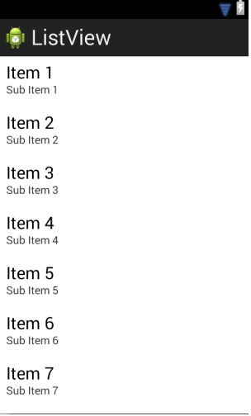
在布局中创建好ListView控件之后，在代码中寻找到该控件。
ListView listView = (ListView)findViewById(R.id.lv);
介绍ListView的一些常用属性，具体如下
android:cacheColorHint：设置拖动的背景色
android:divider：设置分割线
android:dividerHeight：设置分割线的高度
android:listSelector：设置ListView item选中时的颜色
android:scrollbars：设置ListView的滚动条
android:fadeScrollbars：设置为true就可以实现滚动条的自动隐藏和显示
2、适配器Adapter（PPT14）
教师引导，只创建出ListView控件还不够，如果要想把数据显示在ListView上，必须绑定适配器Adapter，Android中常用的ListView适配器有三种：
- BaseAdapter
最常用的适配器，它是一个抽象类，使用该适配器需要继承BaseAdapter并重写它的
四个抽象方法：
- public int getCount()：得到Item的总数
- public Object getItem(int position)：根据position得到某个Item的对象
- public long getItemId(int position)：根据position得到某个Item的id
- public View getView(int position, View convertView, ViewGroup parent)：得到相应
position对应的Item视图，position当前Item的位置，convertView复用的View对象。
- SimpleAdapter
SimpleAdapter继承自BaseAdapter，实现了BaseAdapter的四个抽象方法，分别是getCount()、getItem()、getItemId()、getView()方法。因此开发者只需要在创建SimpleAdapter实例时，在构造方法里传入相应的参数即可。
- ArrayAdapter
ArrayAdapter也是BaseAdapter的子类，与SimpleAdapter相同，ArrayAdapter也不是抽象类，并且用法与SimpleAdapter类似，开发者只需要在构造方法里面传入相应参数即可适配数据。ArrayAdapter通常用于适配TextView控件
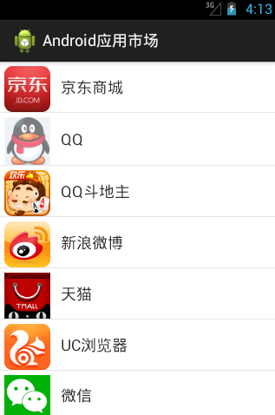
然后通过多学一招讲解Android中另一种适配器SimpleAdapter，讲解SimpleAdapter与其他适配器的区别与应用场景。

(三）课堂热身（课堂总结及课堂练习）  阶段小结  小结  重点：ListView  答疑  教师询问学生对于知识点还有什么不理解的地方。针对学生不理解的知识点给与解释。  巩固练习  巩固本课时知识点  学完知识点后，教师带领学生对本课时所学知识点进行回顾。以此使学生了解ListView的使用。  （四）拓展延伸  补充讲解学习本门课程的技巧。  作业布置：  1. ListView空间的特点  2.使用ListView实现列表展示  （五）预习：  5-2 内容提供者；  （六）板书：  List View  1、ListView介绍（PPT13）  2、适配器Adapter（PPT14）  3、SimpleAdapter |  |  |  |  | 学生归纳、总结分组讨论本节课内容。  完成课堂练习。  学生认真记录教师布置的作业。
课后反思

